Eventi avversi vaccinazioni

Manuale utente

Indice

Introduzione 3

Installazione 3

* Requisiti di sistema 3
* Setup ambiente 3

Esecuzione ed uso 5

* Setup e lancio 5
* Funzionalità 5
  + Cittadini 5
  + Centri Vaccinali 7
* Data set di test 7

Limiti della soluzione 7

Introduzione

Eventi Avversi Vaccinazioni è un’applicazione che consente di segnalare e visualizzare le informazioni sugli eventi avversi da vaccinazione Covid-19.

Il sistema è costituito da due sezioni distinte: Centri Vaccinali e Cittadini.

La prima funge da server collegandosi al database. L’area Cittadini consente al vaccinato di consultare le informazioni dei centri vaccinali e di inserire, previo login, eventuali eventi collaterali sopraggiunti in seguito alla vaccinazione e permette agli operatori sanitari di registrare un dato centro vaccinale e di inserire i dati di ogni paziente vaccinato.

Installazione

Requisiti di sistema

Affinché il programma possa funzionare correttamente è necessario avere la JDK 17 o JRE 8. L’applicativo è utilizzabile su sistemi Windows, Linux e MAC.

Setup ambiente   
Per installare Java andare sul sito web: <https://www.oracle.com/it/java/technologies/javase-downloads.html> e cliccare su JDK Download.

Shape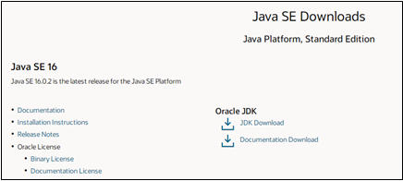

Nella pagina seguente selezionare la versione adatta al proprio sistema operativo ed installarla.

Successivamente è necessario modificare le variabili d’ambiente. Per Windows, andare in Risorse di sistema e cercare la cartella in cui è stata installata la JDK (ad esempio potrebbe essere: C:\Program Files\Java\jdk-16.0.2) e copiare l’indirizzo. Andare in Pannello di controllo > Sistema > Impostazioni di sistema avanzate e selezionare Variabili d’ambiente.

Shape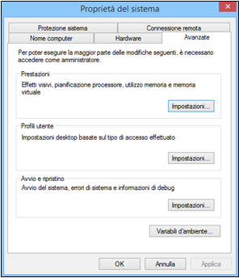

Nell’area Variabili di sistema selezionare CLASSPATH e cliccare su Modifica. Nella finestra che si aprirà aggiungere “;” alla fine della stringa (se presente) nell’area Valore variabile e incollare il percorso.

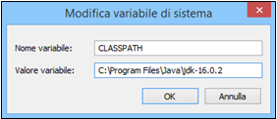

Esecuzione ed uso

Setup e lancio del server

Non è necessaria alcuna installazione. Per avviare il server fare doppio click sul file “CentriVaccinali.jar”, oppure da prompt dei comandi digitare:

* cd (percorso in cui si trova il jar)
* java – jar CentriVaccinali.jar

Una volta aperto il file verrà richiesto di inserire rispettivamente host, username e password del database.

Setup e lancio del client

Una volta avviato il server, per avviare il client basta fare doppio click sul file “Cittadini.jar”.

Funzionalità

La schermata iniziale è illustrata nella figura seguente:

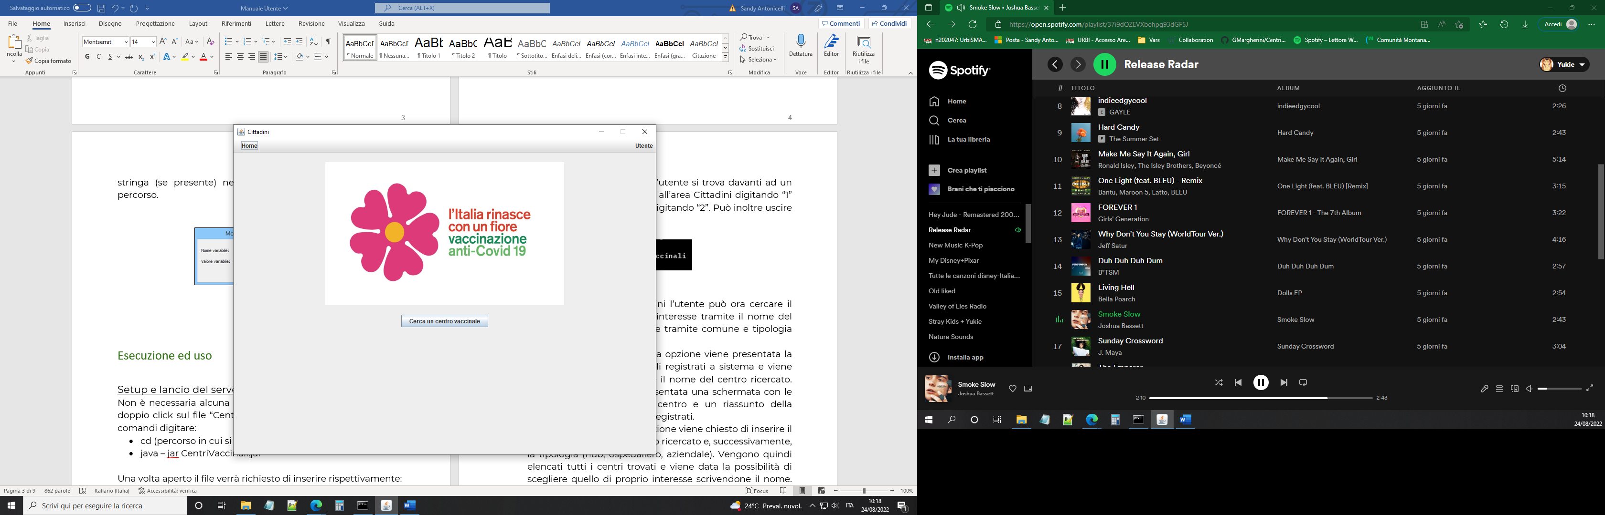

*Cittadini*

Cliccando sul pulsante “Cerca un centro vaccinale” è possibile cercare il centro di proprio interesse tramite il nome del centro selezionando “Ricerca per nome” dal menù a tendina in alto a destra, oppure tramite comune e tipologia selezionando “Ricerca per comune e tipo”.

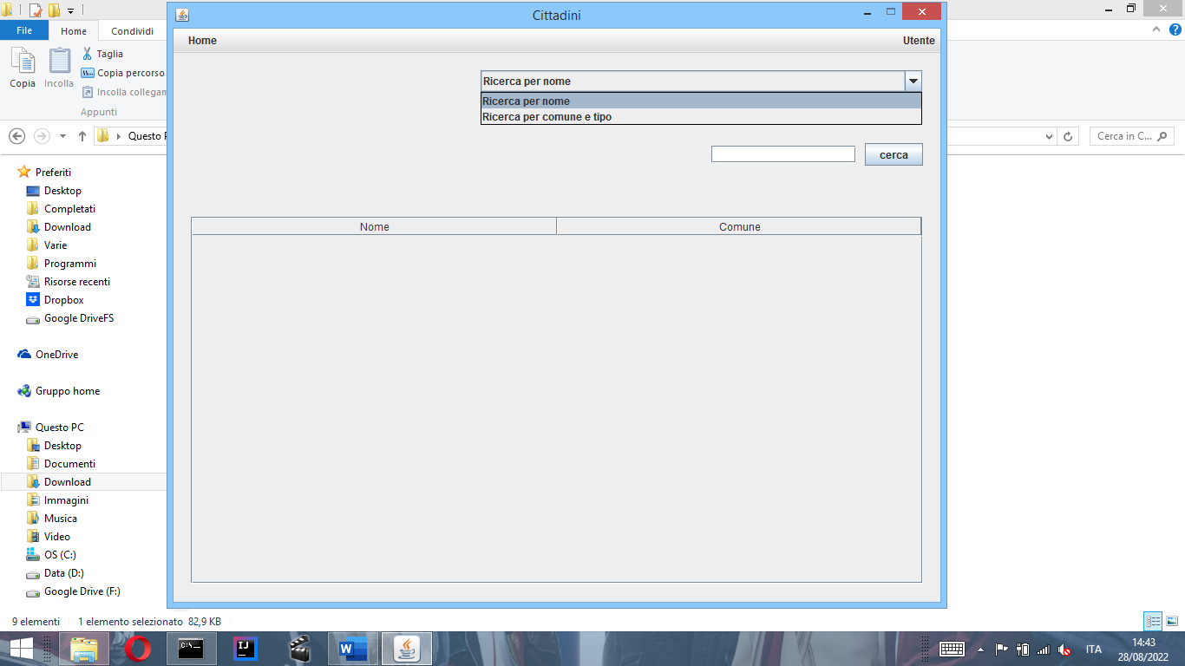

Una volta selezionato il centro di interesse viene presentata una schermata con le informazioni di quel dato centro e un riassunto della severità degli eventi avversi registrati.

Cliccando sul pulsante “Utente” in alto a destra, è possibile per l’utente effettuare la registrazione oppure accedere per poter inserire le valutazioni sugli eventi avversi.



Per registrarsi l’utente dovrà inserire: nome e cognome, codice fiscale, e-mail, username, password, e ID vaccinazione (fornito dal centro vaccinale al momento della vaccinazione).

Per accedere l’utente dovrà inserire username e password scelte al momento della registrazione. Una volta effettuato il login avrà la possibilità di inserire la segnalazione sugli eventi avversi segnalati con la possibilità di specificare, per ogni evento, la severità da 1 a 5 ed eventuali note opzionali.

*Centri Vaccinali*

Per accedere come gestore di un centro vaccinale è necessario cliccare sul pulsante “Utente” in alto a destra e selezionare “accedi”.  
A questo punto il gestore dovrà inserire le credenziali:

* username: admin;
* password: admin.

Sarà quindi possibile inserire un nuovo centro vaccinale o un nuovo vaccinato cliccando sui relativi pulsanti.

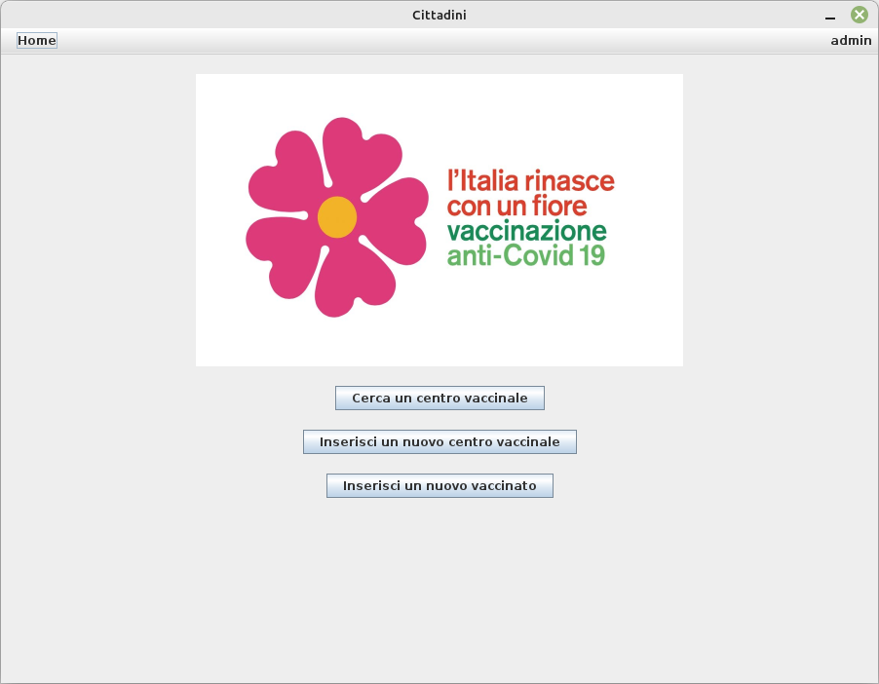

Data set di test

Limiti soluzione

* Non è possibile rimuovere dati una volta inseriti;
* Ogni utente può segnalare lo stesso sintomo una sola volta e non è possibile sovrascriverlo;
* Il client è impostato per collegarsi solo ad un server locale.